2 Дәріс. ГАЖ-нің құрылымы, функционалдық мүмкіндіктері. ArcGIS-9.3 программасына кіріспе
Дәріс жоспары:
- Географиялық ақпараттық жүйе (ГАЖ)
- ArcGIS-9.3 программасын талдау

Географиялық ақпараттық жүйе (ГАЖ) – бұл географиялық ақпаратты басқару, талдау және көрсету бағдарламаларын қамтиды. Географиялық ақпарат қарапайым, жалпы деректер құрылымын қолдана отырып географияны модельдейтін географиялық мәліметтер жиынтығымен ұсынылған бағдарлама. Сонымен қатар, ГАЖ географиялық деректермен жұмыс істеуге арналған кешенді құралдар жиынтығын қамтиды.
Географиялық ақпараттық жүйе географиялық ақпаратпен жұмыс істеу үшін бірнеше критерийлерді ұсынады:
1. Геодеректер базасын ұсыну: ГАЖ-бұл Кеңістіктік базадағы географиялық деректерді білдіретін деректер жиынтығын қамтитын ГАЖ моделі терминдеріндегі ақпараттардан (объектілер, растрлар, топологиялар, желілер және т.б.) тұрады.
2. Геовизуализация көрінісі: ГАЖ-бұл жер бетіндегі объектілер мен объектілердің өзара байланысын көрсететін заманауи карталар мен басқа көріністер жиынтығы. Базалық географиялық ақпарат картасының әртүрлі түрлерін сұраныстарды қолдау, талдау және ақпаратты өңдеу үшін мәліметтер базасында терезе ретінде құруға және пайдалануға болады.
3. Гео-өңдеуді ұсыну: ГАЖ-бұл қолданыстағы деректер жиынтығынан жаңа географиялық мәліметтер жиынтығын шығаратын ақпаратты түрлендіретін құралдар жиынтығы. Бұл гео-өңдеу функциялары бар мәліметтер жиынтығынан ақпарат алады, аналитикалық функцияларды қолданады және нәтижелерді жаңа туынды мәліметтер жиынтығына жазады.

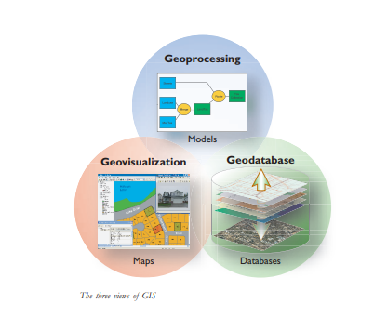
ArcGIS бағдарламасы американдық ESRI компаниясының геоақпараттық бағдарламалық өнімдер кешені. Олар жер кадастрларына, жерге орналастыру, жылжымайтын мүлік объектілерін есепке алу, инженерлік коммуникациялар жүйелері, геодезия және жер қойнауын пайдалану және басқа салаларда қолданылады.
ESRI компаниясы АҚШ-тың Калифорния штатындағы Рэдландес қаласында орналасқан. Оның президенті және негізін салушы Джек Данджермонд. ГАЖ технологиясында жаңа тәсілдердің авторы ретінде зор еңбек сіңірді.
ГАЖ-Дүниежүзілік деректер қорының бірегей түрі географиялық мәліметтер базасы (геодеректер). Бұл «географияға арналған ақпараттық жүйе». «Негізінен, ГАЖ әлемді географиялық тұрғыдан сипаттайтын құрылымдалған мәліметтер базасына негізделген.
ArcGIS программалық өнімі ArcMap, ArcCatalog, и ArcToolbox қосымшаларынан тұрады.Оларды бірге қолдана отырып ГАЖ-нің кез келген қарапайымнан күрделіге дейін- картографиялық, мәліметерді басқару, географиялық анализ мәліметтерді редакциялау және геомәліметтерді өңдеу сияқты мәселелерді шешуге болады. ArcMap, ArcCatalog, и ArcToolbox біріге жұмыс істей отырып ГАЖ мәселелерін шешуге арналған. Мысалы, карта документін ArcCatalog арқылы іздеп таба аласыз және документке екі рет басу арқылы оны ArcMap-та аша аласыз. ArcMap -та ашылған документті арнайы құралдар арқылы редакциялауға болады.
ArcCatalog ArcCatalog қосымшасы барлық ГАЖ мәліметтерін ұйымдастыруға және басқаруға арналған. Арнайы құралдар географиялық объектілерді табуға көшіруге, кез келген мәліметтер жинағын көруге, қабатардың құрылымын анықтауға мүмкіндік береді.
ArcMap
ArcMap мәліметтерді визуалды бейнелеуге, сұраныс жасауға және сапалы карта карта жасауға арналған құралдар жинағынан тұрады. ArcMap карталарды қағаз бетіне басып шығаруды жеңілдетеді, басқа форматтарға айналдырады және электронды публиация жасайды. Сондай-ақ ArcMap-та жасаған жұмыстар таңдалған символдар, жазылған текст және графиктер сақтау тетігі арқылы толығымен автоматты түрде сақталады.
ArcMap - ArcGIS-тің бейнелеуге, сұраныс, радакция жасауға, мәліметтерді құруға және анализ жасауға арналған алғашқы қосымшасы
ArcToolbox
ArcToolbox – құралдар жинағы. Мәліметтерді өзгетуге, координаталар жүйесін басқаруға және карталардың проекцияларын өзгертуге арналған құралдардан тұрады. ArcInfo тұтынушыларын, ArcToolbox мәліметтерді өңдеуге және кеңістіктік анализ жасауға арналған құралдармен қамтамасыз етеді.

Географиялық көріністер
ГАЖ геодеректер базасын құру аясында пайдаланушылар белгілі бір объектілердің қалай ұсынылатындығын анықтайды. Мысалы, учаскелер әдетте көпбұрыштар түрінде ұсынылады, көшелер осьтік сызықтар түрінде, құдықтар нүктелер түрінде және т.б. Бұл нысандар әр коллекцияның жалпы географиялық көрінісі бар объектілер кластарына жиналады. Әрбір GIS мәліметтер жиынтығы әлемнің кейбір аспектілерінің географиялық көрінісін ұсынады, соның ішінде: векторлық объектілердің реттелген жиынтығы (жиынтықтар нүктелер, сызықтар және көпбұрыштар).
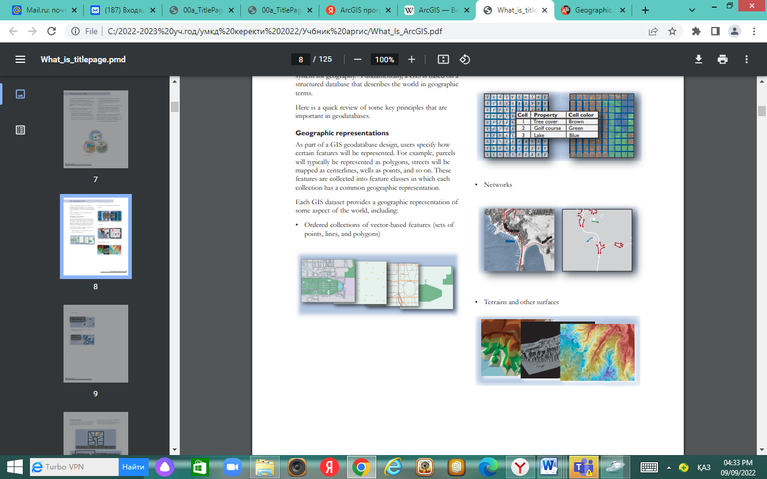

Сандық рельеф модельдері сияқты растрлық мәліметтер жиынтығы және
суреттер және ландшафттар түрінде

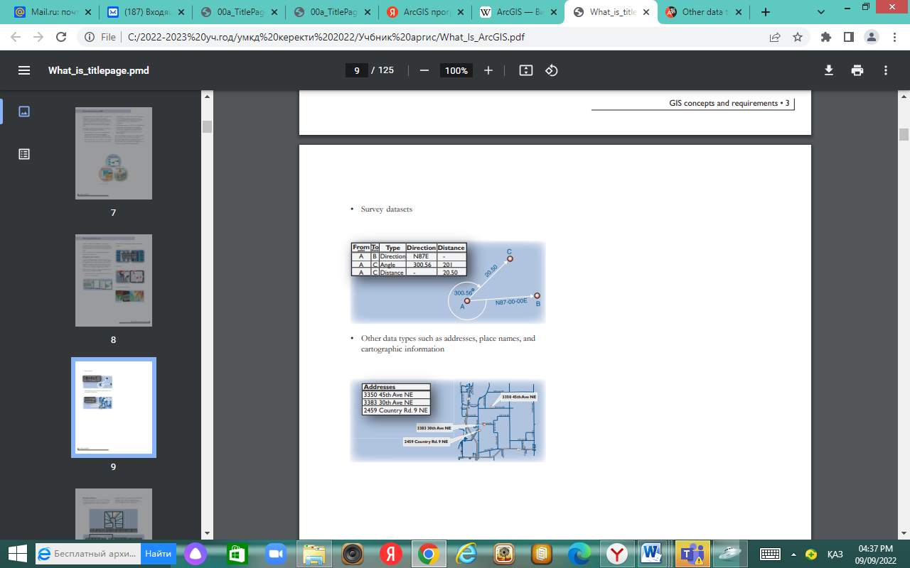
Мекен-жайлар, орын атаулары және басқа да деректер түрлері картографиялық ақпараттар
Сипаттамалық атрибуттар
Географиялық көріністерден басқа, ГАЖ деректер жиынтығы географиялық нысандарды сипаттайтын дәстүрлі кестелік атрибуттарды қамтиды. Көптеген кестелерді жалпы өріс ағынының көмегімен географиялық нысандармен байланыстыруға болады (көбінесе кілттер деп аталады). Бұл кестелік ақпараттық жиынтықтар мен қатынастар дәстүрлі мәліметтер базасының қосымшаларындағыдай ГАЖ деректер модельдерінде маңызды рөл атқарады.
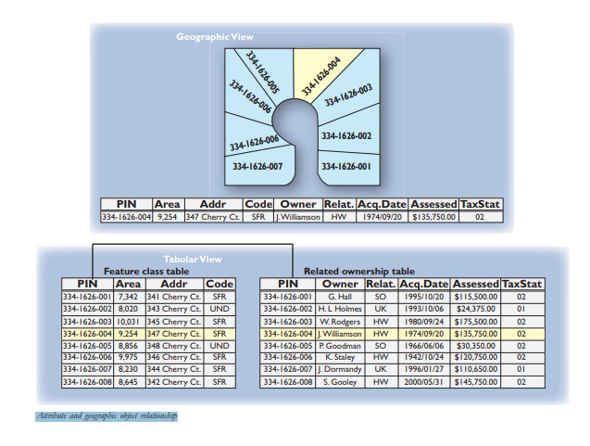
Атрибут пен географиялық объектінің байланысы
Кеңістіктік қатынастар: топология және желілер
Топология және желілік кеңістіктік қатынастар, ГАЖ мәліметтер базасының маңызды бөліктері болып табылады. объектілер арасындағы жалпы шекараларды басқару үшін, сақталуын қамтамасыз ету, сондай-ақ топологиялық деректерді сұраулар және навигация топология қолданылады. Топология сонымен қатар құрылымданбаған геометриядан объектілерді күрделі өңдеуді және енгізуді қолдау үшін қолданылады (мысалы, құрылыс үшін полигондарды).

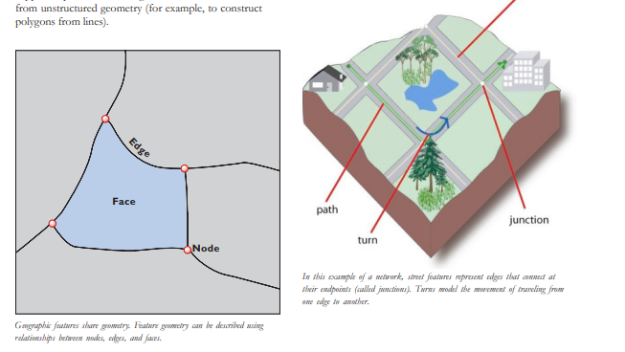

Географиялық нысандардың жалпы геометриялық құрылымға ие. Нысанның геометриясын түйіндер, жиектер мен беттер арасындағы байланыстар арқылы сипаттауға болады. Бұл маршруттарды модельдеу және көлік, құбырлар, инженерлік желілер, гидрология және басқа да желілік қосымшалар үшін навигация үшін өте маңызды.
Тақырыптық қабаттар мен мәліметтер жиынтығы
ГАЖ географиялық деректерді бірқатар тақырыптық қабаттар мен кестелерден тұрады. ГАЖ-дегі географиялық мәліметтер жиынтығы географиялық тұрғыдан байланысты болғандықтан, олардың нақты орындары бар және бір-біріне қабаттаса орналасады.

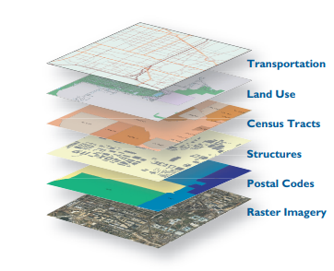
ГАЖ кеңістіктік мәліметтердің көптеген түрлерін біріктіреді.

ГАЖ-да географиялық объектілердің біртекті коллекциялары учаскелер, ғимараттар, ортофотосуреттер және рельефтің растрлық сандық модельдері (DEMS) сияқты қабаттарға бөлінген. Дәл анықталған географиялық мәліметтер жиынтығы пайдалы географиялық ақпараттық жүйелер үшін өте маңызды, ал қабаттарға негізделген тақырыптық ақпараттар жиынтығы ұғымы ГАЖ мәліметтер жиынтығының маңызды тұжырымдамасы болып табылады.

ГАЖ 5 құрамдас бөліктерден тұрады.
- Мәліметтер
- Аппараттық құрал
- Программалық өнім
- Орындаушы немесе тұтынушы
- Әдістер

- Мәліметтер. Бұл ГАЖ -нің аса маңызды компоненті. «Ақпарат» термині өте тар мағынады қолданылады. Ақпарат деп әріп, сан, бейне арқылы беруге болатын барлық кеңістіктік мәліметті айтуға болады. Шындығына келсек адамзат баласының барлық білімі осы үш түрде беріледі және өндірістік қызмет салаларының көмегі арқылы моделденеді. ГАЖ құруға қажетті мәліметті тұтынушы өзі жинап дайындауы мүмкін немесе арнайы орындардан комерциялық жолмен алуға болады.

- Аппараттық құрал. Геоақпараттық жүйе орнатылған құрал. ГАЖ әртүрлі компьютерлік платформаларда жұмыс жасайды, яғни орталықтандырылған серверлік жүйеден жекелеген немесе желілі байланыс орнатылған компьютерлерде. Компьютер құжаттармен жұмыс жасауға ыңғайлы құрал ғана емес, ол адамзат әрекетінің жаңа бағыты — ақпараттық технологияларды тасымалдау қызметін атқарады және индустриядан кейінгі қоғам негізі көбінесе осы компьютерлерде құрылған.
- Программалық өнім ГАЖ географиялық ақпараттарды енгізуге сақтауға, көруге, анализ жасауға мүмкіндік беретін қызметтер мен құралдардан тұрады. Ақпараттық технология ақпараттық процестерге негізделген, оларды үш үлкен топқа бөлуге болады ақпаратты қабылдау; оларды өңдеу; өңделген ақпаратты шығару.Бұл процестер кез келген ақпараттарды сақтау және тасымалдау негізінде жүзеге асады. Бір сөзбен айтқанда — енгізу — сақтау — тасымалдау — қорытынды. Ақпарат компьютерге әртүрлі жолдармен енгізілуі мүмкін, әртүрлі тетіктер арқылы (қысым, температура, кеңістіктегі орны т.б) суретте, видеосъемкалар, қолмен енгізу (тор перне арқылы немесе мышка (тышқаншық) арқылы).
- Орындаушы немесе тұтынушы. Программалық өніммен жұмыс жасайтын және нақты мәселелерді шешуде шешім қабылдайтын адамзатсыз яғни, тұтынушы немесе орындаушысыз ГАЖ құруды жүзеге асыру мүмкін емес. ГАЖ-де жұмыс жасайтын қолданушы арнайы маман болуы мүмкін, сондай-ақ қарапайым теника маманы болуы мүмкін және ГАЖ жұмыс жасай алатын кезкелген адам болуы мүмкін.
- Әдістер. ГАЖ-нің тиімділігі мен жетістігі көбнесе дұрыс қойылған жоспар мен жұмыс тәртібіне байланысты. Кез келген сала секілді ГАЖ -нің де өзінік әдісері бар. Мысалы, «сандалған» ақпараттар өңдеу процестерінен өтеді. Мұнда шынайы әлемдегі процестердің алгоритімдік және математикалық моделі қолданылады.

ГАЖ -дың функционалдық мүмкіндіктері.
Кез келген географиялық ақпараттық жүйе шынайы-әлемдік мәселелерді шешу үшін келесі фундаментальді әрекеттерді орындай алуы керек.
Мәліметтерді енгізу.
ГАЖ-де географиялық (координаталық) және кестелік (атрибутивтік) мәліметтерді енгізі әдістеріне ие. Мәліметтерді енгізу әдістері көп болған сайын ГАЖ әмбебапты болып табылады.
Мәліметтерді сақтау.
Мәліметтерді сақтаудың екі негізгі принципі бар-географиялық векторлық және растрлық мәлімттерді сақтау. ГАЖ екі географиялық мәліметтрді сақтай алады.
Сұраныс.
ГАЖ объектілердің орналасу орнына немесе атрибутивтік белгілеріне негізделген спецификалық ерекшеліктерін табуды қамтамасыз етуі керек.
Мәліметтерге анализ жасау.
ГАЖ көптеген мәліметтер жинақтарының арасындағы салыстырмалы қатынас сұрақтарына жауап бере алуы керек.
ГАЖ әр түрлі таңбалардың кең спектрін қолдана отырып, географиялық ерекшеліктерді визуализациялауға арналған құралдармен жабдықталған.
Мәліметтерді шығару.
Жұмыс нәтижесі дисплейда карта, график, отчет сияқты түрлі форматтарда бейнеленеді.

Мәліметтеді енгізу.
Географиялық мәліметтер базасы қымбат әрі ГАЖ ұзақ қолданылатын компоненті. Сондықтан ГАЖ енгізілетін мәліметтер мұқият қарауды талап етеді. ArcGIS програмасы әртүрлі көздерден әртүрлі типтегі мәліметерді біріктіретін болғандықтан мәліметтерді енгізудің әртүрлі вариантарымен қамтмасыз етеді. ArcGIS қағаз каталарды автоматтандыру және басқа да сандық емес мәліметтерді енгізудің тиімді әдістерін ұсынады. Өзінің интерфейсында сандық форматтағы географиялық мәліметтердің үлкен жинағын құру үшін ArcGIS, нарықтағы кез келген ГАЖ программаларының мәліметтерін айналдыру мүмкіндігін ұсынады.

Мәліметтерді сақтау.
Географиялық мәліметтерді векторлық немесе растрлық форматтарда беруге болады.
Векторлық мәліметтер
Мәліметтердің векторлылық объектілерді нүкте, сызыққ, поигонді қолдана отырып сақтайды. Декарттық координаталар жүйесі (X,Y) шынайы-әлемдік орналасу орнын сілтейді.
Векторлық моделде нүкте, сызық, полион кодталып X,Y координаталар жинағы түрінде сақталады. Нүктенің ораласу орны (нүктлік объект) мысалы, бұрғылау скважинасы бір (X,Y) координаталар арқылы сиатталады. Сызықтық объектілер- жолдар, өзендер, құбырлар тізбектелген X,Y координаталар жинағы арқылы сақталады. Полигональді объектілер- су бөгендері, жер телімдері немесе әкімшілік аудандар тұйықталған кординаталар жинағы арқылы сақталады.
Растрлық мәліметтер.
Объектілерді нақты x,y –координаталары арқылы бейнелеуден бөлек олардың орналасу орнын пикселдер саны арқылы жабатын растрлық моель бар. Растрлық формат кеңістіктік анализ жасауға және соған сәйкес мәліметтерді грид-форматында сақтауға қолайлы. Количество деталей, которое Вы можете продемонстрировать для специфических объектов, зависит от размера ячеек в гриде.
Расторлық формат пикселдер жинағынан тұрады жіне олар сканерден өткізілген карта немесе картанкаға ұқсас.Аталған екі моделдің де жетістіктері ме кемшіліктері бар. Қазіргі ГАЖ векторлық та растрлық та модельдермен жұмыс жасай алады.

Анализ
ArcGIS-те спецификалық сұрақтарға немесе спецификалық проблемаларды шешуде анализ жасауға болады. Географиялық анализ жасау үшін географиялық мәліметтер жинағы бірден кем болмауы керек және қорытынды нәтиже алу үшін бірнеше қадамдар жасау керек.
Географиялық аналздің жалпы үш типі:
Жақындық анализі
- Суқұбыры магистральінен 100 метр қашықтықта қанша үй бар?
- Магазиннен 10 км қашықтықтағы клиеттер сан қанша?
- Какова пропорция урожая люцерны в пределах 500 м. от скважины?

Бұл сұрақтарға жауап беру үшін объектілер арасындағы жақындық қатынасын анықтау үшін ГАЖ «buffering» деп аталатын процесс жасалады.
Қабаттастыру анализі
Әртүрлі қабаттардың мәліметтерін топтастыру қабаттастыру процесінде жүзеге асады. Бір қарағанда бұл қарапайым визуальды көру процесі болар еді, бірақ аналиикалық анализ қабаттардың физкалық байланысын талап етеді.Қабаттастыру немесе кеңістіктік байланытыру топырақ қабатын, жергілікті жердің еңістігі мен өсімдік қабаты немесе салықтық бағасымен жерді иелену сияқты мәліметтер болуы мүмкін.
Желі байланысы
Бұл анализ типі сызықтық объектілердің қаншалықты байланысқандығын және онымен қалай жеңіл қозғалуға блатынын тексереді.
Бейнелеу.
Көптеген кеңістіктік операциялардың соңғы нәтижесі карт немесе грфик түрінде берілсе жақсы визуализацияланады. Географиялық ақпараттарды сақтау, бейнелеу және тасымалдау барысында карта өте тиімді. Катографар карталарды мыңдаған жылдар бойы құрастырса ГАЖ картография ғылымы мен өнерін дамытуда жаңа құралдармен қамтмасыз етті. Карта бейнесін отчеттармен, үш өлшемді көріністермен, кестелермен, графиктермен, фотографиялық бейнелермен және басқа да мультимедия сияқты қосымшалармен біріктіруге болады.
Шығару.
ГАЖ көмегімен өңделген географиялық мәліметтер карта немесе график түрінде қағаз бетіне басып шығаруға болады. Сондай-ақ басқа қарапайым компьютерлік программалар тіліне түсінікті форматтарға экспорт жасауға болады.

Бақылау сұрақтары:
- Географиялық ақпараттық жүйе (ГАЖ) дегеніміз не?
- ArcGIS-9.3 программасының функционалдық мүмкіндіктері.

